- 选择题（单选题，每题6分，共60分）
横峰中学2016-2017学年度上学期高二化学第九周周练
组卷人：陆建华 审卷人：高二化学备课组 时间：45分钟

1． 下列事实能说明亚硝酸是弱电解质的是 ( )
①25 ℃时亚硝酸钠溶液的pH大于7
②用HNO₂溶液做导电试验，灯泡很暗
③HNO₂溶液不与Na₂SO₄溶液反应
④0.1 mol·L^{－1} HNO₂溶液的pH＝2.1
A．①②③ B．②③④ C．①④ D．①②④
2． 水是最宝贵的资源之一。下列表述正确的是 ( )
A．4 ℃时，纯水的pH＝7
B．温度升高，纯水中的c(H＋)增大，c(OH－)减小
C．水的电离程度很小，纯水中主要存在形态是水分子
D．向水中加入酸或碱，都可抑制水的电离，使水的离子积减小
3． 在由水电离出的c(OH－)＝1×10^{－13} mol·L^{－1}的溶液中，能大量共存的离子组是
( )
A．Fe^{2＋} Na＋ NO Cl－
B．Ba^{2＋} Na＋ NO Cl－
C．SO SO NH Na＋
D．Mg^{2＋} Na＋ Br－ ClO－
4． 室温下，将1.000 mol·L^{－1}盐酸滴入20.00 mL 1.000 mol·L^{－1}氨水中，溶液pH和温度随加入盐酸体积变化曲线如下图所示。下列有关说法正确的是 ( )
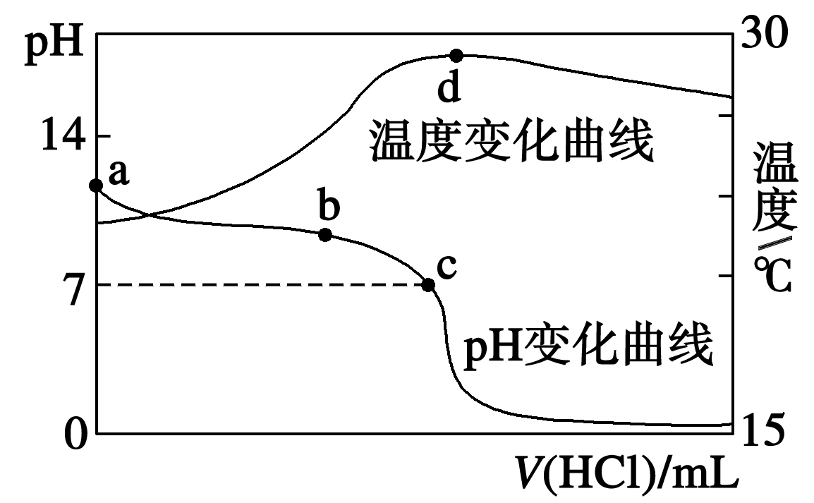
A．a点由水电离出的c(H＋)＝1.0×10^{－14} mol·L^{－1}
B．b点：c(NH)＋c(NH₃·H₂O)＝c(Cl－)
C．c点：c(Cl－)＝c(NH)
D．d点后，溶液温度略下降的主要原因是NH₃·H₂O电离吸热

5． 下列说法中正确的是 ( )
A．某溶液中c(H＋)＝c(OH－)＝10^{－8} mol·L^{－1}，该溶液呈中性
B．溶液中若c(H＋)>10^{－7} mol·L^{－1}，则c(H＋)>c(OH－)，溶液显酸性
C．c(H＋)越大，则pH越大，溶液的酸性越强
D．pH为0的溶液，其中只有H＋，无OH－
6． 常温下用pH为3的某酸溶液分别与pH都为11的氨水、氢氧化钠溶液等体积混合得到a、b两种溶液，关于这两种溶液酸碱性的描述正确的是 ( )
①b不可能显碱性 ②a可能显酸性或碱性 ③a不可能显酸性 ④b可能显碱性或酸性
A．①② B．③④ C．①③ D．②④
7． 在25 ℃时，用蒸馏水稀释1 mol·L^{－1}氨水至0.01 mol·L^{－1}，随溶液的稀释，下列各项中始终保持增大趋势的是 ( )
A. B．
C. D．c(OH－)
8．已知25 ℃下，醋酸溶液中各微粒存在下述关系：K＝＝1.75×10^{－5}
下列有关说法可能成立的是 ( )
A．25 ℃下，向该溶液中加入一定量的盐酸时，K＝8×10^{－5}
B．25 ℃下，向该溶液中加入一定量的盐酸时，K＝2×10^{－4}
C．标准状况下，醋酸溶液中K＝1.75×10^{－5}
D．升高到一定温度，K＝7.2×10^{－5}
9．已知下面三个数据：7.2×10^{－4}、4.6×10^{－4}、4.9×10^{－10}分别是下列有关的三种酸的电离常数，若已知下列反应可以发生：NaCN＋HNO₂===HCN＋NaNO₂ NaCN＋HF===HCN＋NaF NaNO₂＋HF===HNO₂＋NaF。
由此可判断下列叙述中不正确的是 ( )
A．K(HF)＝7.2×10^{－4}
B．K(HNO₂)＝4.9×10^{－10}
C．根据两个反应即可得出一元弱酸的强弱顺序为HF>HNO₂>HCN
D．K(HCN)<K(HNO₂)<K(HF)
1 | 2 | 3 | 4 | 5 | 6 | 7 | 8 | 9 | 10
10．25 ℃的下列溶液中，碱性最强的是 ( )
A．pH＝11的溶液 B．c(OH－)＝0.12 mol·L^{－1}
C．1 L中含有4 g NaOH的溶液 D．c(H＋)＝1×10^{－10} mol·L^{－1}的溶液
二、填空题
11．(20分)已知在25 ℃时，醋酸、次氯酸、碳酸和亚硫酸的电离平衡常数分别为
醋酸K＝1.75×10^{－5} 次氯酸K＝2.95×10^{－8}
碳酸K₁＝4.30×10^{－7} K₂＝5.61×10^{－11}
亚硫酸K₁＝1.54×10^{－2} K₂＝1.02×10^{－7}
(1)写出碳酸的第一级电离平衡常数表达式K₁＝__________。
(2)在相同条件下，等浓度的CH₃COONa、NaClO、Na₂CO₃和Na₂SO₃溶液中碱性最强的是________。等浓度的Na₂CO₃和NaHCO₃的混合溶液中各离子浓度大小顺序为________________________________________________________________________。
(3)若保持温度不变，在醋酸溶液中通入少量HCl，下列量会变小的是________。
a．c(CH₃COO－) b．c(H＋) c．醋酸的电离平衡常数
(4)下列离子方程式中错误的是________。
a．少量CO₂通入次氯酸钠溶液中：CO₂＋H₂O＋ClO－===HCO＋HClO
b．少量SO₂通入次氯酸钙溶液中：Ca^{2＋}＋2ClO－＋SO₂＋H₂O===CaSO₃↓＋2HClO
c．过量CO₂通入澄清石灰水中：CO₂＋OH－===HCO
12．(20分)．一定温度下，冰醋酸加水稀释过程中溶液的导电能力有如右图所示曲
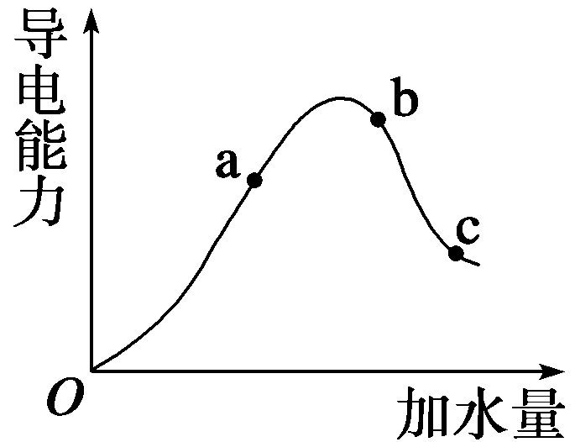
线，请回答。
(1)“O”点为什么不导电：___________________________________
__________________________________________________________。
(2)a、b、c三点的氢离子浓度由小到大的顺序为
___________________________________________________________________。
(3)a、b、c三点中，醋酸的电离程度最大的一点是
________________________________________________________________________。
(4)若使c点溶液中的c(CH₃COO－)提高，在如下措施中，可选择 ( )
A．加热 B．加很稀的NaOH溶液
C．加固体KOH D．加水
E．加固体CH₃COONa F．加Zn粒
(5)在稀释过程中，随着醋酸浓度的降低，下列始终保持增大趋势的量是 ( )
A．c(H＋) B．H＋个数
C．CH₃COOH分子数 D.
三、附加题（20分，每小题4分）
13．已知H₂O₂、KMnO₄、NaClO、K₂Cr₂O₇均具有强氧化性。将溶液中的Cu^{2＋}、Fe^{2＋}、Fe^{3＋}沉淀为氢氧化物，需溶液的pH分别为6.4、9.6、3.7。现有含FeCl₂杂质的氯化铜晶体(CuCl₂·2H₂O)，为制取纯净的CuCl₂·2H₂O，首先将其制成水溶液，然后按图示步骤进行提纯：
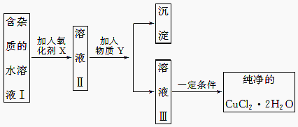
请回答下列问题：
(1)本实验最适合的氧化剂X是________(填序号)。
A．K₂Cr₂O₇ B．NaClO C．H₂O₂ D．KMnO₄
(2)物质Y是________。
(3)本实验用加碱沉淀法能不能达到目的？______，原因是______________________。
(4)除去Fe^{3＋}的有关离子方程式是_____________________________________________
________________________________________________________________________。
(5)加氧化剂的目的是______________________________________________________。

一、选择题
11-12（每空4分）
1 | 2 | 3 | 4 | 5 | 6 | 7 | 8 | 9 | 10
C | C | B | C | A | A | A | D | B | B
11．(1)
(2)Na₂CO₃ c(Na＋)>c(HCO)>c(CO)>c(OH－)>c(H＋) (3)a (4)b
12．(1)因为冰醋酸未电离，无离子 (2)c<a<b (3)c
(4)ACEF (5)BD
13（附加题，每小题4分）
(1)C
(2)CuO[或Cu(OH)₂或CuCO₃或Cu₂(OH)₂CO₃]
(3)不能 因加碱的同时也会使Cu^{2＋}生成Cu(OH)₂沉淀
(4)Fe^{3＋}＋3H₂OFe(OH)₃＋3H＋，CuO＋2H＋===Cu^{2＋}＋H₂O
[或Cu(OH)₂＋2H＋===Cu^{2＋}＋2H₂O等]
(5)将Fe^{2＋}氧化为Fe^{3＋}，便于生成沉淀而与Cu^{2＋}分离

